电表的改装—安培表伏特表 学习指导
【课程简介】
本课程从灵敏电流计的特点入手，提出怎么把灵敏电流计改装成测量范围比较大的电流表和电压表，并指导学生改装时需要注意的事项。课程就如何提高改装的精确度，改装之后误差的来源等内容进行了详细的讲解。此外，本课程还解决了改装后电表精确度的校准问题。
【课程亮点】
由简到难深入挖掘，困惑疑点逐个突破。
【适用情况】
学生在学习了欧姆定律，并熟悉了串并联电路的电流、电压、电阻的规律的基础上，需要对电路中大电压、大电流进行测量，但是受到测量仪器量程的限制，对此类问题束手无策时，学习本节课程，老师将讲解相应的解决方案，让学生做到对此类问题灵活应对。
【教学流程图】
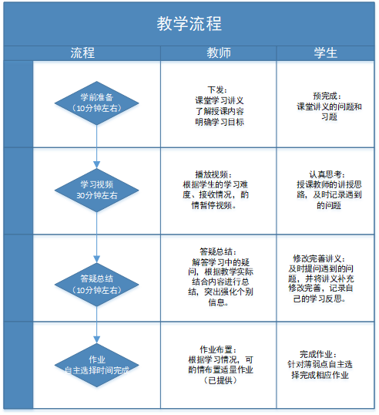
【教学过程】

1.会将灵敏电流计改装成大量程的安培表，并能进行相关计算。
2.会将灵敏电流计改装成大量程的电压表，并能进行相关的计算
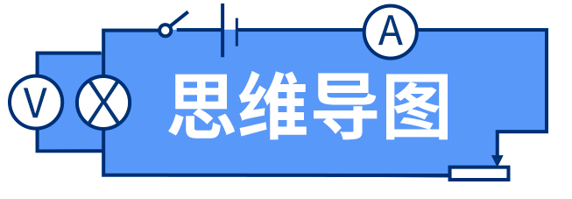
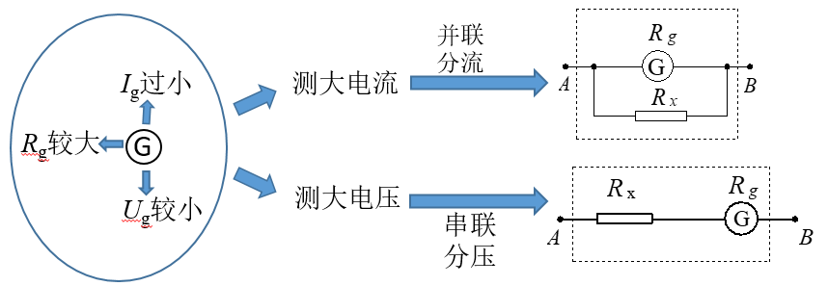

请同学们参考下列数据思考灵敏电流计可以测电流为啥还要改装？
参考数据：
常见的灵敏电流计参数：
灵敏电流计1的满偏电流为 ，内阻为 ；
灵敏电流计2的满偏电流为，内阻约为 ；
灵敏电流计3的满偏电流为250 μA，内阻为480 Ω；
灵敏电流计4的满偏电流为100 μA，内阻约为100 Ω。
怎样实现测大电流的同时又不影响待测电路的原有电流值？


【例1】
如图，虚线框内为改装好的电表， 、 为新电表的接线柱，其中灵敏电流计 的满偏电流为 ，已测得它的内阻为 。图中电阻箱读数为 。现将 接入某电路，发现灵敏电流计 刚好满偏，则根据以上数据计算可知
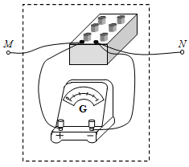
A. 、 两端的电压为
B. 、 两端的电压为
C. 流过 、 的电流为
D. 流过 、 的电流为
【答案】D
灵敏电流计改装成测大电压的伏特表
问题：
请同学们参考下列数据思考灵敏电流计可以测电压么？实际实验中需要改装么？为什么？
参考数据：
常见的灵敏电流计参数：
灵敏电流计1的满偏电流为 ，内阻为 ；
灵敏电流计2的满偏电流为，内阻约为 ；
灵敏电流计3的满偏电流为250 μA，内阻为480 Ω；
灵敏电流计4的满偏电流为100 μA，内阻约为100 Ω。
怎样实现测大电压的同时又不影响待测电路的原有电压值？
【例2】
移在“把电流表改装成电压表”的实验中，原电流表量程为 ，内阻为 ，则
（1）如果要将图中的电流表改装成量程为 的电压表，则改装的方法是电流表应 联一个阻值为 的电阻。
（2）按上述方法将电流表与电阻箱改装成一电压表。现要对此电压表进行校准，所用的电路原理如图所示，用量程为 ，内阻为 的标准电压表对改装表 挡的不同刻度进行校准。所用电池的电动势 为 ；滑动变阻器 有两种规格，最大阻值分别为 和 。为方便实验中调节电压，图中 应选用最大阻值为 的滑动变阻器。
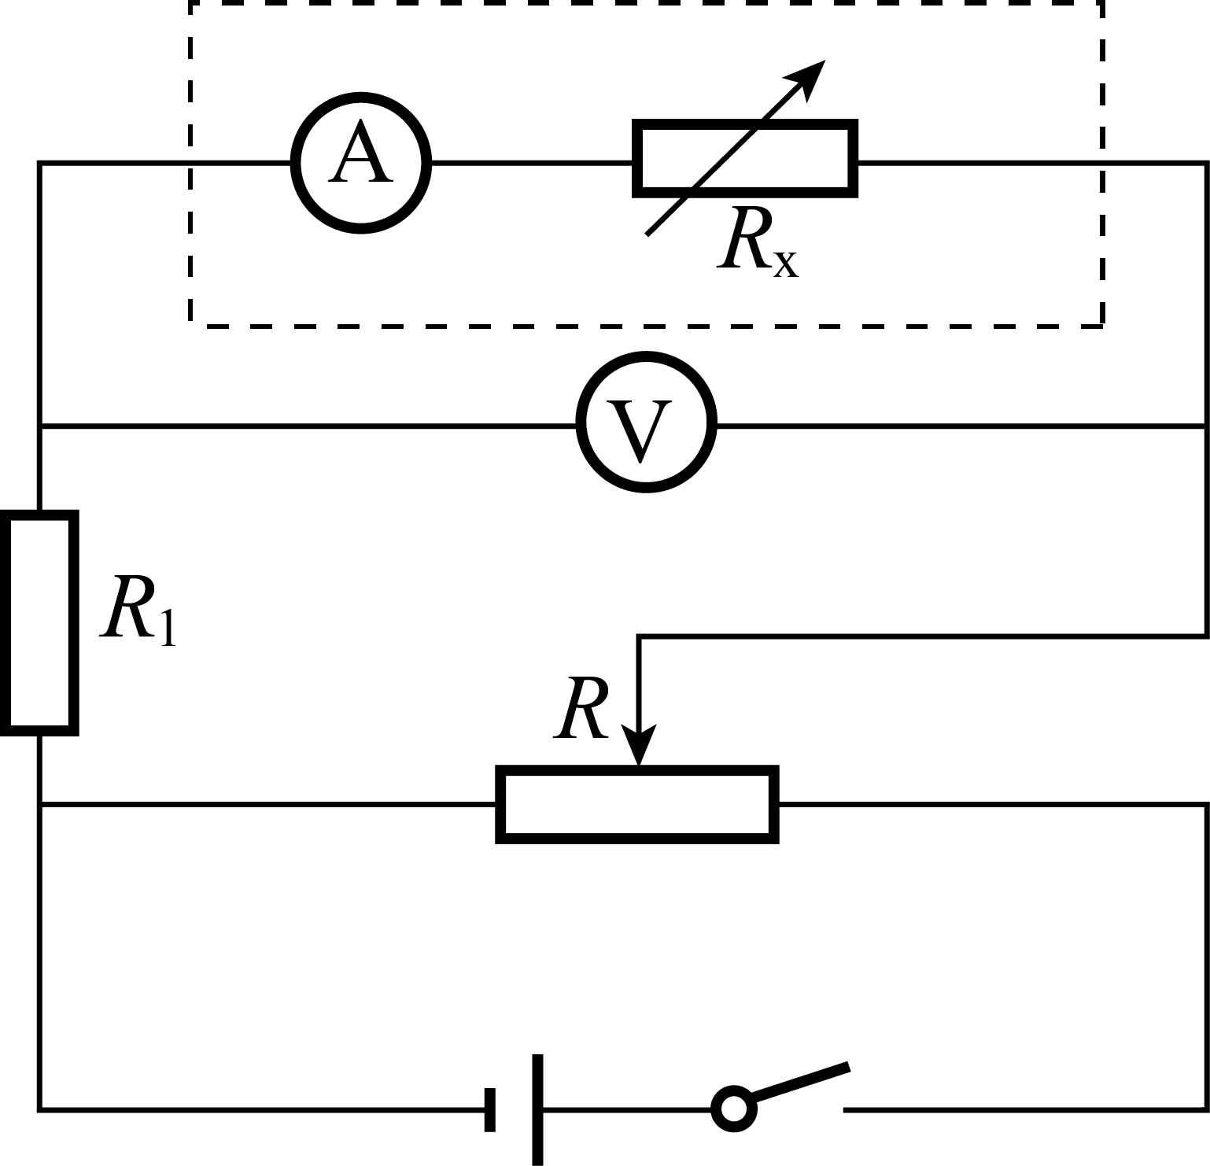
（3）校准时，在闭合开关 前，滑动变阻器的滑片 应靠近 （选填“左”或“右”）端。
（4）在校准的过程中，发现新改装的电压表比标准电压表的读数略小，则应适当 （选填“增大”或“减小”）电阻箱的阻值。
【答案】（1）串 9500 （2）50 （3）左 （4）减小




